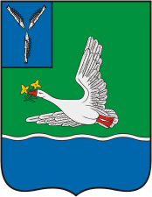

КОНТРОЛЬНО-СЧЕТНАЯ КОМИССИЯ

МАРКСОВСКОГО МУНИЦИПАЛЬНОГО РАЙОНА

САРАТОВСКОЙ ОБЛАСТИ

413090, Саратовская обл., г. Маркс, пр. Ленина, д. 18,
тел.: (84567) 5-53-87, 5-16-69, факс: (84567) 5-11-72, e-mail: ksk-mmr@mail.ru

от 05 декабря 2019 года № 243 Председателю Собрания
Марксовского муниципального района
Н.А.Косареву
Отчет
о результатах проверки соблюдения законодательства
РФ ФЗ № 44 от 05.04.2013 г.
«О контрактной системе в сфере закупок товаров, работ,
услуг для обеспечения государственных и муниципальных нужд»
Отдела по вопросам материально – технического обеспечения
комитета образования администрации Марксовского
муниципального района Саратовской области.

В соответствии с Положением о Контрольно-счетной комиссии Марксовского муниципального района, руководствуясь Уставом Марксовского муниципального района, председателем контрольно-счетной комиссии ММР Михеевой Т.Н., заместителем председателя контрольно – счетной комиссии ММР Марютиной М.В. на основании:
- распоряжения № 46-р от 02.10.2019 г. проведена проверка соблюдения законодательства Российской Федерации ФЗ - № 44 от 05.04.2013 г. «О контрактной системе в сфере закупок товаров, услуг для обеспечения государственных и муниципальных нужд» и иных нормативных правовых актов о контрактной системе Отдела по вопросам материально – технического обеспечения комитета образования администрации Марксовского муниципального района
за период с 01.10.2018 г. по 01.10.2019 г.

Юридический адрес:
413090, Саратовская область, город Маркс, ул. Коммунистическая, дом 41.

Проверкой установлено:

Данные о субъекте контроля (согласно Устава):
1.Полное наименование: Отдел по вопросам материально – технического обеспечения комитета образования администрации Марксовского муниципального района
2.Сокращенное наименование: ОВМТО комитета образования АММР
ИНН/КПП- 6443019273 / 644301001
3. Бюджет: код бюджета – 60030318, Бюджет Марксовского муниципального района
Идентификационный код заказчика – 36443019273644301001, дата присвоения 01.01.2015 год.
В силу ч.2 ст.38, 44-ФЗ Заказчик обязан назначить контрактного управляющего, ответственного за осуществление закупки или нескольких закупок, включая исполнение каждого контракта.
Приказом ОВМТО комитета образования АММР № 3-л/с от 13.01.2015 г. «О приеме работника на работу», обязанности контрактного управляющего возложены на ведущего экономиста Мунину Дину Викторовну.

Единая комиссия по осуществлению закупок состоит из пяти человек, что соответствует ч.3 ст. 39 Закона № 44-ФЗ.
Состав комиссии: Председатель - Мазанова О.А.
Заместитель председателя – Солдатова В.В.
Секретарь комиссии - Кувшинова Т.И
Члены комиссии: Сыса О.Я., Москвина И.И.

ОВМТО комитета образования АММР за проверяемый период 01.10.2018 г. – 01.10.2019 года на официальном сайте Российской Федерации в сети Интернет www.zakupki.gov.ru заключено и размещено 9 муниципальных контрактов на общую сумму 619 378,14 рублей.

- Муниципальные контракты заключенные на основании ч.1, п.1, п.8, п.29 ст.93 Закона № 44-ФЗ в количестве 9 штук на сумму 619 378,14 рублей.

Договор на оказание услуг по обращению с твердыми коммунальными отходами № 26/232/0004210/001 от 31.10.2018 года.
Цена контракта: 679,84 рублей
Дата заключение контракта: 31.10.2018г.
Дата начала исполнения контракта: 12.08.2018г.
Дата окончания исполнения контракта: 31.12.2018г.
Поставщик: АО «Управление отходами»
Основание заключения контракта с единственным поставщиком: часть 1 пункт 8 статьи 93 – оказание услуг по водоснабжению, водоотведению, теплоснабжению, обращению с твердыми коммунальными отходами, газоснабжению (за исключением услуг по реализации сжиженного газа), по подключению (присоединению) к сетям инженерно-технического обеспечения по регулируемым в соответствии с законодательством Российской Федерации ценам (тарифам), по хранению и ввозу (вывозу) наркотических средств и психотропных веществ.
Информация о заключенном контракте (его изменении) подана в срок – 31.10.2018г.
По состоянию на 07.10.2019 года оплата по контракту в единой информационной системе www.zakupki.gov.ru отсутствует. Контракт находится на исполнении.
В ходе представленных к проверке реестра платежных поручений выявлено следующее:
По состоянию на 07.10.2019 г. по АО «Управление отходами», Контрольно-счетной комиссией установлена оплата в сумме 533,08 рублей за август, сентябрь, октябрь, ноябрь 2018 года. Ввиду того что контракт заключен сроком до 31.12.2018 г. следует произвести сверку взаиморасчетов с поставщиком, контракт исполнить (или расторгнуть) и закрыть в единой информационной системе, перевести в статус «исполнение прекращено» либо «исполнение прекращено». Неисполнение вышеуказанных требований приведет к образованию административного правонарушения ч.2 ст. 7.31 КоАП.

Нарушений по этапам закупок муниципальных контрактов – не выявлено.

За период проверки с 01.10.2018 г. по 01.10.2019 г. заключено 29 договоров на сумму 1 217 336,95 рублей на основании п.4 ч.1 ст.93 ФЗ №44

В ходе проверки представлены 29 договоров на сумму 1 217 336,95 рублей с единственным поставщиком за проверяемый период с 01.10.2018 г. по 01.10.2019 г.:
- 3 договора на предоставление услуг связи на общую сумму 134 000,00 рублей;
- 7 договоров на приобретение запчастей на общую сумму 101 192,00 рублей;
- 12 договоров на приобретение ГСМ на общую сумму 835 909,00 рублей;
- 1 договор на проведение медицинского осмотра водителей на общую сумму 55 575,00 рублей;
- 6 договоров для нужд ОВМТО комитета образования АММР на общую сумму 90 660,95 рублей;
Нарушений по представленным договорам не выявлено.

Наличие и содержание Плана - графика размещения заказов на поставки товаров, выполнение работ, оказание услуг для нужд заказчика.
На основании части 2 статьи 112 Закона о контрактной системе на официальном сайте размещение планов-графиков осуществляется по правилам, установленным приказом Минэкономразвития России и Федеральным казначейством от 27.12.2011 г. № 761/20н «Об утверждении порядка размещения на официальном сайте планов-графиков размещения заказов на поставки товаров, выполнение работ, оказание услуг для нужд заказчиков» (далее - Приказ от 27.12.2011 г.№761/20н).
При этом особенности, указанные в части 2 статьи 112 Закона о контрактной системе установлены совместным приказом Министерства экономического развития Российской Федерации и Федерального казначейства приказ от 31.03.2015 года № 182/7н «Об особенностях размещения в единой информационной системе или до ввода в эксплуатацию указанной системы на официальном сайте Российской Федерации в информационно телекоммуникационной сети «Интернет» для размещения информации о размещении заказов на поставки товаров, выполнения работ, оказания услуг планов-графиков размещения заказов на 2018 и 2019 год» (далее - Приказ от 31.03.2015 г. №182/7н)».

2018 год.
Бюджет Марксовского муниципального района на 2018 год утвержден решением Собрания Марксовского муниципального района 13 декабря 2017 года № 23/147. План – график Учреждения размещен на официальном сайте 28.12.2017 года, Заказчик разместил план-график без нарушений части 2 статьи 112 Закона № 44-ФЗ, пункта 5 Порядка размещения плана-графика.

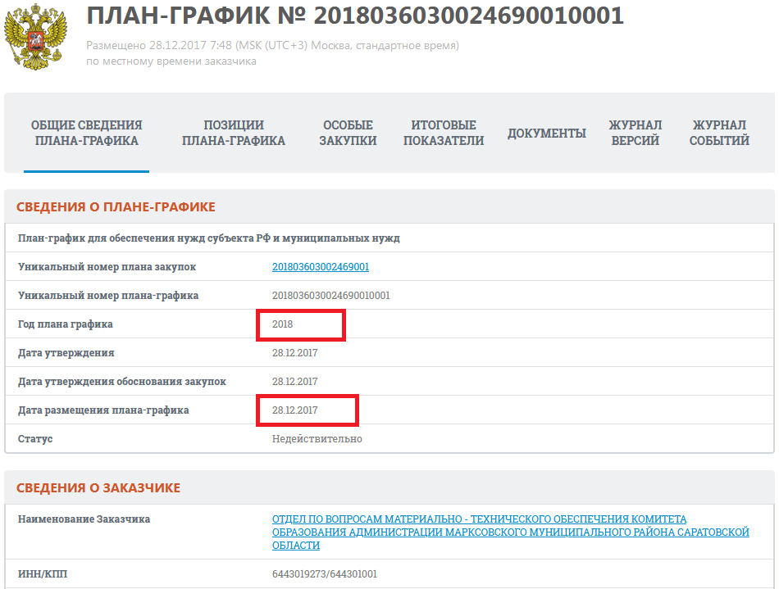

По данным официального сайта за 2018 год Заказчиком вносились изменения в планы-графики 8 раз.
Согласно п. 6 Порядка № 761/20н, в случае внесения изменений в планы-графики такие изменения размещаются на официальном сайте не позднее трех рабочих дней со дня внесения изменений в планы-графики.

Согласно ч. 3 ст. 7 44-ФЗ информация, предусмотренная 44-ФЗ и размещенная в единой информационной системе, должна быть полной и достоверной.
Согласно п. 6 Порядка № 761/20н, в случае внесения изменений в планы-графики такие изменения размещаются на официальном сайте не позднее трех рабочих дней со дня внесения изменений в планы-графики.

План - закупок
Бюджетная смета по ОВМТО комитета образования АММР на 2018 год утверждена 18.12.2017 г. В соответствии с постановлением Правительства РФ от 21 ноября 2013 года №1043 «О требованиях к формированию, утверждению и ведению планов закупок товаров, работ, услуг для обеспечения нужд субъекта Российской Федерации и муниципальных нужд, а также требованиях к форме планов закупок товаров, работ, услуг» (далее - ПП РФ 1043). План закупок ОВМТО комитета образования АММР размещен в сроки, согласно с ч. 3 ПП РФ 1043.

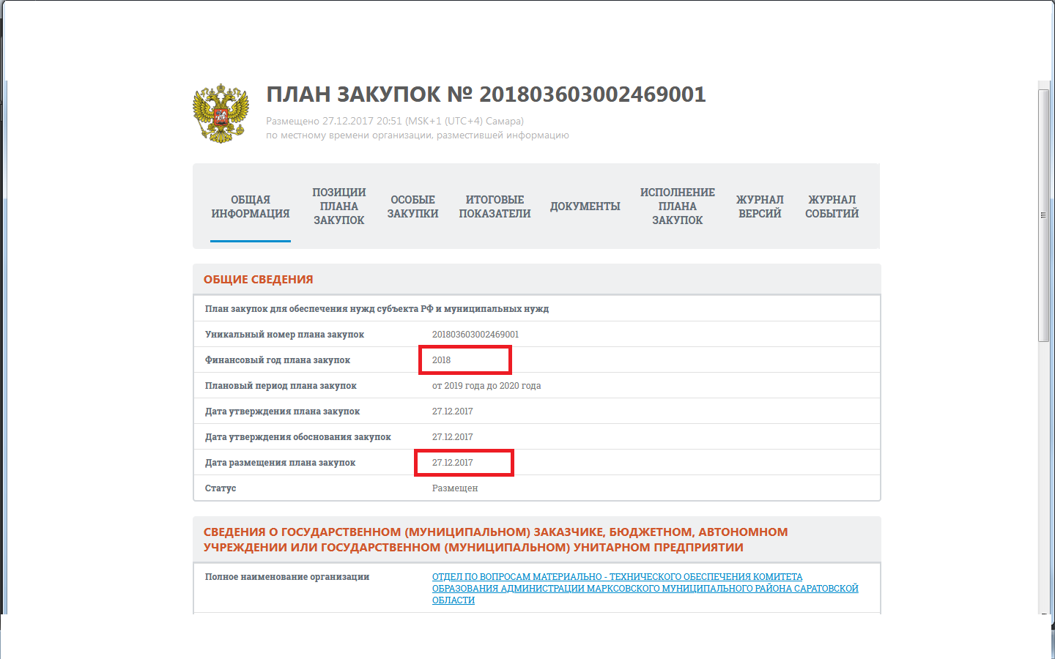

План-график на 2018, 2019 год размещен в соответствии с ч.3 Постановления Правительства РФ от 05 июня 2015 г. №554 «О требованиях к формированию, утверждению и ведению плана-графика закупок товаров, работ, услуг для обеспечения нужд субъекта Российской Федерации муниципальных нужд, а также о требованиях к форме плана-графика закупок товаров, работ, услуг» (далее – ПП РФ 554).
Нарушений не выявлено.

2019 год.
Бюджет Марксовского муниципального района на 2019 год утвержден решением Собрания Марксовского муниципального района 11 декабря 2018 года № 39/274. План – график Учреждения размещен на официальном сайте 29.12.2018 года, Заказчик разместил план-график без нарушений части 2 статьи 112 Закона № 44-ФЗ, пункта 5 Порядка размещения плана-графика.

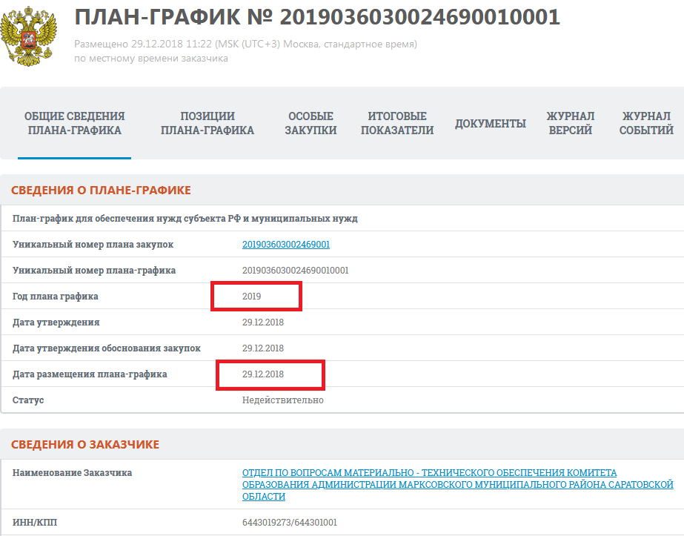
Согласно ч. 3 ст. 7 44-ФЗ информация, предусмотренная 44-ФЗ и размещенная в единой информационной системе, должна быть полной и достоверной.
Согласно п. 6 Порядка № 761/20н, в случае внесения изменений в планы-графики такие изменения размещаются на официальном сайте не позднее трех рабочих дней со дня внесения изменений в планы-графики.

План - закупок
Бюджетная смета по ОВМТО комитета образования АММР на 2019 год утверждена 13.12.2018 г. В соответствии с постановлением Правительства РФ от 21 ноября 2013 года №1043 «О требованиях к формированию, утверждению и ведению планов закупок товаров, работ, услуг для обеспечения нужд субъекта Российской Федерации и муниципальных нужд, а также требованиях к форме планов закупок товаров, работ, услуг» (далее - ПП РФ 1043). План закупок ОВМТО комитета образования размещен в сроки, согласно с ч. 3 ПП РФ 1043.

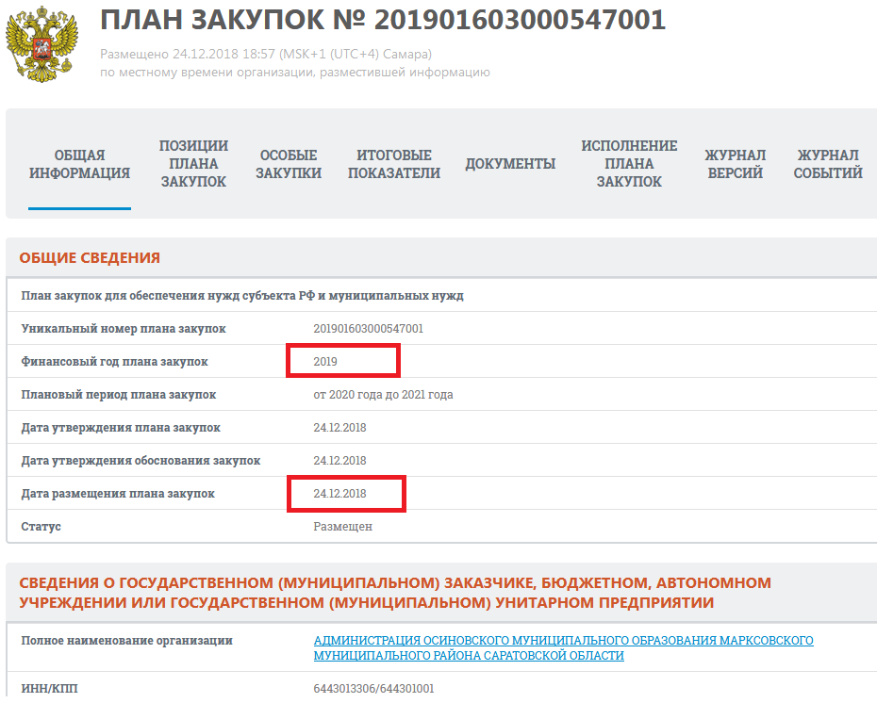

Проверка соответствия планов-графиков Учреждения осуществленным закупкам.
При проведении проверки установлено соответствие информации, указанной в Планах - графиках размещения заказов на поставку товаров, выполнение работ, оказание услуг для обеспечения муниципальных нужд ОВМТО комитета образования АММР за 2018 год, осуществленным закупкам.

Отчет об осуществлении закупок товаров, работ, услуг для обеспечения муниципальных нужд.
На основании данных отчета об осуществлении закупок товаров, работ и услуг для обеспечения государственных (муниципальных) нужд Саратовской области по ОВМТО комитета образования АММР на 2018 год совокупный объем закупок в 2018 году составил 1 889,0 тыс. рублей.
В 2018 году закупки у субъектов малого предпринимательства не проводились данный отчет сформирован и опубликован в единой информационной системе в установленные ФЗ - 44 сроки 22.03.2019 г. Согласно проверенных договоров, заключенных в соответствии с ч. 1 п. 4, ст.93 ФЗ - № 44 от 05.04.2013г. за 2018 год комитета образования АММР произведены следующие закупки:
- закупки у единственного поставщика в соответствии с пунктом 4 части 1 статьи 93 Закона № 44-ФЗ за 2018 год на общую сумму 1 702,0 тыс. рублей со сроком исполнения контрактов в 2018 году.
- закупки путем проведения запроса котировок в 2018 году не проводились;
- закупки путем электронного аукциона в 2018 году не проводились.

Вывод по проверке:

- ОВМТО комитета образования АММР за проверяемый период 01.10.2018 г. – 01.10.2019 года на официальном сайте Российской Федерации в сети Интернет www.zakupki.gov.ru заключено и размещено 9 муниципальных контрактов на общую сумму 619 378,14 рублей.

- В ходе представленных к проверке реестра платежных поручений выявлено следующее:
По состоянию на 07.10.2019 г. по АО «Управление отходами», Контрольно-счетной комиссией установлена оплата в сумме 533,08 рублей за август, сентябрь, октябрь, ноябрь 2018 года. Ввиду того что контракт заключен сроком до 31.12.2018 г. следует произвести сверку взаиморасчетов с поставщиком, контракт исполнить (или расторгнуть) и закрыть в единой информационной системе, перевести в статус «исполнение прекращено» либо «исполнение прекращено». Неисполнение вышеуказанных требований приведет к образованию административного правонарушения ч.2 ст. 7.31 КоАП.

- В ходе проверки представлены 29 договоров на сумму 1 217 336,95 рублей заключенных с единственным поставщиком за проверяемый период с 01.10.2018 г. по 01.10.2019 г.

- Бюджет Марксовского муниципального района на 2018 год утвержден решением Собрания Марксовского муниципального района 13 декабря 2017 года № 23/147. План – график Учреждения размещен на официальном сайте 28.12.2017 года, Заказчик разместил план-график без нарушений части 2 статьи 112 Закона № 44-ФЗ, пункта 5 Порядка размещения плана-графика.

- Бюджет Марксовского муниципального района на 2019 год утвержден решением Собрания Марксовского муниципального района 11 декабря 2018 года № 39/274. План – график Учреждения размещен на официальном сайте 29.12.2018 года, Заказчик разместил план-график без нарушений части 2 статьи 112 Закона № 44-ФЗ, пункта 5 Порядка размещения плана-графика.

- План закупок на 2018 г. и 2019 г. ОВМТО комитета образования АММР размещен в сроки, согласно с ч. 3 ПП РФ 1043.

- В 2018 году закупки у субъектов малого предпринимательства не проводились данный отчет сформирован и опубликован в единой информационной системе в установленные ФЗ - 44 сроки 22.03.2019 г. Согласно проверенных договоров, заключенных в соответствии с ч. 1 п. 4, ст.93 ФЗ - № 44 от 05.04.2013г. за 2018 год комитета образования АММР произведены следующие закупки:
- закупки у единственного поставщика в соответствии с пунктом 4 части 1 статьи 93 Закона № 44-ФЗ за 2018 год на общую сумму 1 702,0 тыс. рублей со сроком исполнения контрактов в 2018 году.
- закупки путем проведения запроса котировок в 2018 году не проводились;
- закупки путем электронного аукциона в 2018 году не проводились.

Ответственные за проведение проверки:

Председатель
Контрольно-счетной комиссии
Марксовского муниципального района __________________ Т.Н. Михеева
(должность) (подпись) (Ф.И.О)

